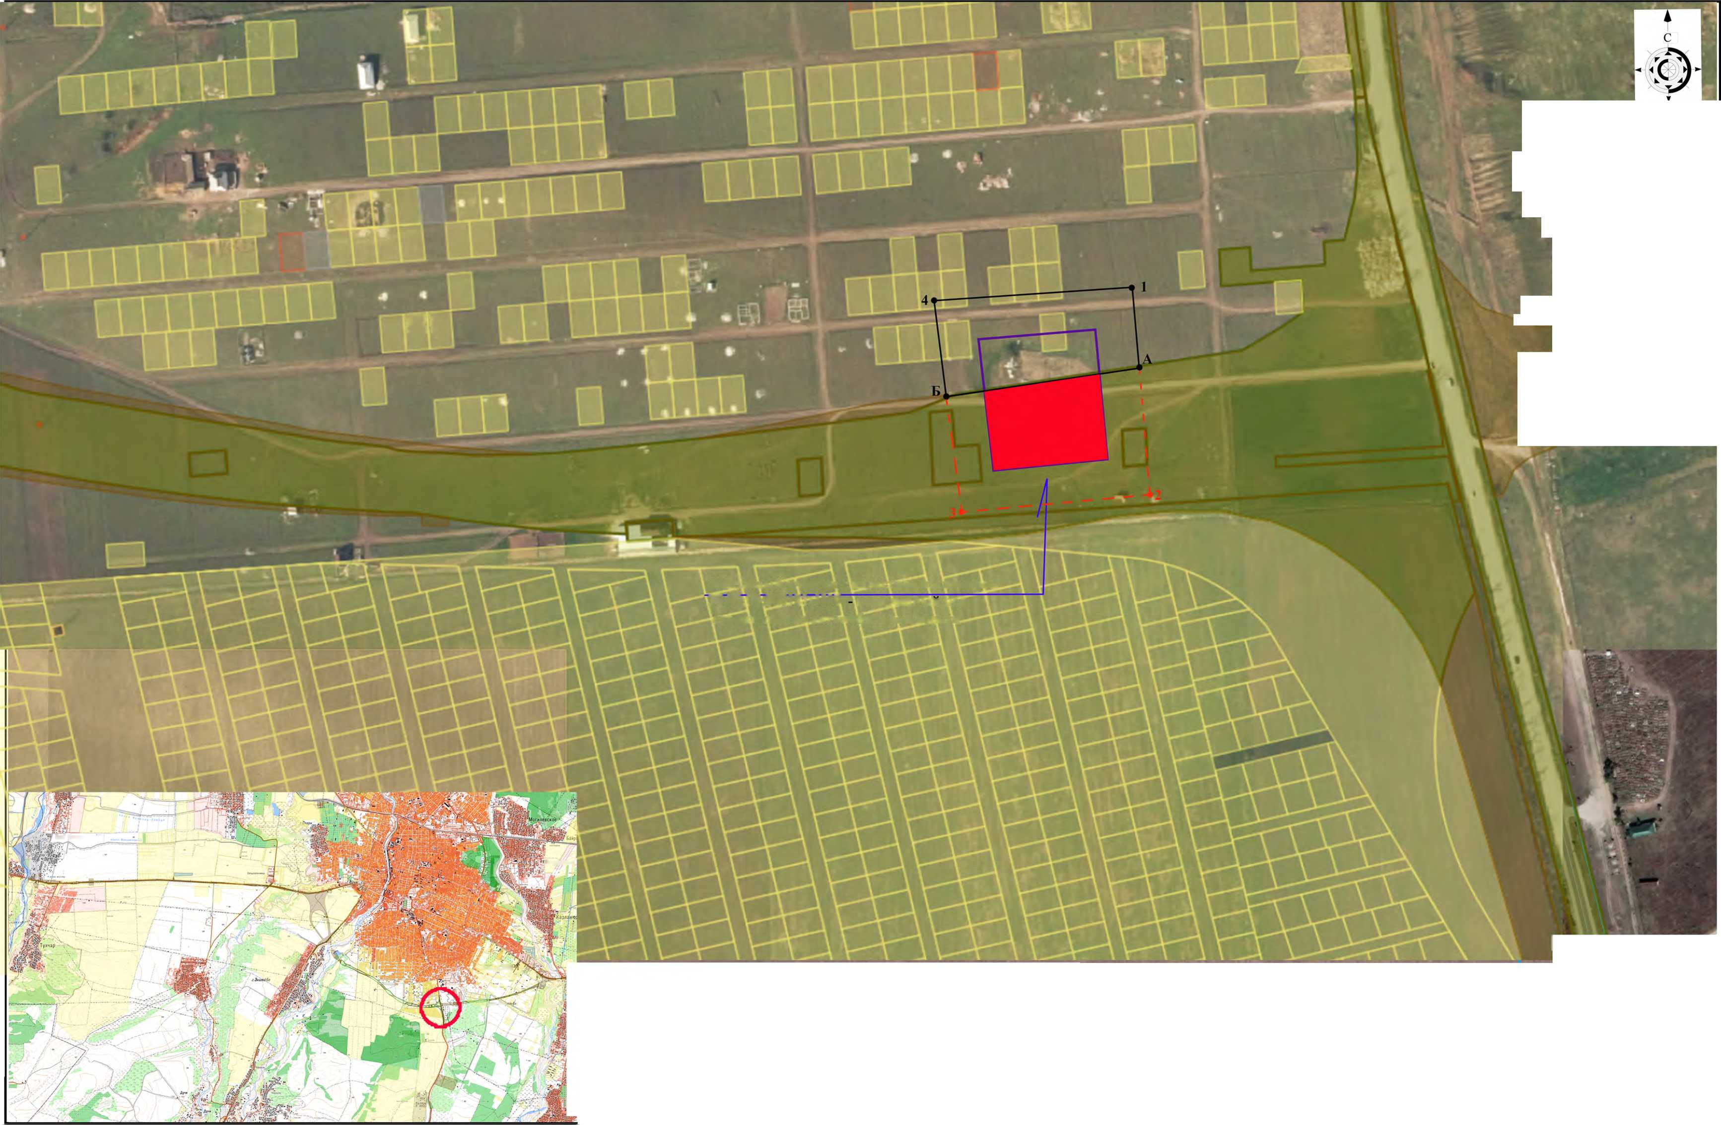
Земельный участок с кадастровым номером

№05:05:000141:1119
выделенный под
строительство автомобильной дороги
Новомехёяьтг
Цияб-Цолода
Петраховсхое
ХАСАВЮРТ
Новочуртах*
ХАСЛВЮ1
Гамиях
[«7/-’ А«. .
Зндирей!
I V А

я ■ уШ*

mi

УСЛОВНЫЕ ОБОЗНАЧЕНИЯ
₄ - исследованная территория
Г \ - поворотные точки границ территории ОАН
- исключаемые поворотные точки границ территории ОАН
- местонахождение курганной насыпи и его порядковый номер
_ — - полоса земельного отвода
1 ⁰  1 1 | 50  1 ' | 100 м ¹
 |  |  |  |  |  | Уточнение границ территории объекта археологического наследия
Исполнители |  | Ф.И.О. |  | Подпись | Дата
Разработчик |  | Гаджиев А.Б |  |  |  | Ситуационный план территории памятника археологии | Стадия | Лист | Масштаб
 |  | Мусаев А.М. |  |  |  | Ситуационный план территории памятника археологии | проект
Оформление |  | Гаджиев А.Б. |  |  |  | ОКН ФЗ «Аркабаш-крепость» | . Научно-Производственный Центр  А ТУРИЗМА и КРАЕВЕДЕНИЯ  Н П Ц Т И К ШИВ, Д»«и», i.iumutt, ji-tMupn X ижфме W f»W|tt1M1  ИЛМ, huyl'Mi Aanin.i.lKmmpi.piJlMM,?/. IciU+mi (!!?)!ОПИ
Контролер |  |  |  |  |  | ОКН ФЗ «Аркабаш-крепость»
Утвердил |  | Гаджиев Б.Х. |  |  |  | ОКН ФЗ «Аркабаш-крепость»

Рис.6-1. Ситуационный план с показанием территории проведения спасательных археологических полевых работ (раскопок) на части территории ОКН ФЗ «Аркабаш-крепость» на фрагменте Единой электронной картографической основы Публичной кадастровой карты НСПД с выделением земельных участков из ЕГРН, на котором располагалась часть исследованной территории.

Таблица скорректированных координат
характерных поворотных точек объекта археологического наследия, по результатам
выполнения спасательных археологических работ (раскопок) на части территории
ОКН ФЗ «Аркабаш-крепость»
Таблица исключаемых координат
характерных поворотных точек объекта археологического наследия, по результатам
выполнения спасательных археологических работ (раскопок) на части территории
ОКН ФЗ «Аркабаш-крепость»
УСЛОВНЫЕ ОБОЗНАЧЕНИЯ
Уточнение границ территории
объекта археологического наследия
поворотные точки границ территории ОАН
исследованная территория
- исключаемые поворотные точки границ территории ОАН
Ортофотоплан план границ
территории памятника археологии
местонахождение территории крепости
полоса земельного отвода
ОКН ФЗ «Аркабаш-крепость»
Наименован ие объекта, входящего в состав памятника | Граница территории объекта |  |  | Сведения об объекте
Наименован ие объекта, входящего в состав памятника | Нумерация  поворотной  точки | Координаты поворотной точки в Всемирной геодезической системе координат (WGS-84) |  | Сведения об объекте
Наименован ие объекта, входящего в состав памятника | Нумерация  поворотной  точки | Северной широты | Восточной долготы | Сведения об объекте
Территория  крепости | 2. | 43° 12.008'С | 46° 35.869'В | - крепость полдквадратной формы 65x65 м , с учетом границ территории 70x90 м;  - площадь раскопок 10516 кв. м;  А. 43° 12.054'С 46° 35.864'В  - 43° 12.008'С 46° 35.869’В  - 43° 12.002'С 46° 35.776'В Б 43° 12.044'С 46° 35.769'В  - площадь территории 18388 кв. м.
Территория  крепости | 3. | 43° 12.002'С | 46° 35.776'В
Наименова  ние  объекта, входящее в состав памятника | Граница территории объекта |  |  |  |  | Сведения об объекте
Наименова  ние  объекта, входящее в состав памятника | нумера  ция  поворо  тной  точки | Координаты характерных поворотной точки во Всемирной геодезической системе координат (WGS-84) |  | Координаты характерных точек в местной системе координат (МСК-05) |  | Сведения об объекте
Наименова  ние  объекта, входящее в состав памятника | нумера  ция  поворо  тной  точки | широта | долгота | X | Y | Сведения об объекте
Территор  ИЯ  крепости | г | 43° 12.083'С | 46° 35.860'В | 4774194.977 | 4268756.237 | - крепость округлой формы 45-65м, с учетом границ территории 70*90 м;
Территор  ИЯ  крепости | А | 43° 12.054'С | 46° 35.864'В | 4774141.256 | 4268761.408
Территор  ИЯ  крепости | Б | 43° 12.044'С | 46° 35.769'В | 4774123.334 | 4268632.637
Территор  ИЯ  крепости | 4. | 43° 12.079'С | 46° 35.762'В | 4774188.184 | 4268623.455
 | Уточненная площадь границ территории после исследований в полосе землеотвода |  |  |  |  | 7872 кв.м.
Исполнители |  | ФИО. |  | Подпись | Дата
Разработчик |  | Гаджиев А.Б
 |  | Мусаев A.M.
Оформление |  | Гаджиев А.Б.
Контролер
Утвердил |  | Гаджиев Б.Х.
Стадия | Лист | Масштаб
проект
. Научно*Лроюводственный Центр
А ТУРИЗМА и КРАЕВЕДЕНИЯ
■^{n u}' *¹ saeeee? sessrai
г • * - | Л • : 1V; СеЦ-Д>4. -
 | Л • : 1V; СеЦ-Д>4. - | %>г ■ !:• L | —
К - - "М* | •7 I’ С' \ 'У Mb  ■ 'г^ \ /■ .-г | ш * Ж
 | ■
35 | 36
Рис.6-2. Ортофотоплан уточненной границы территории памятника археологии составленный по результатам выполнения спасательных археологических полевых работ (раскопок) на части территории ОКН ФЗ «Аркабаш-крепость», осуществленный в реализации согласованных мер обеспечения сохранности ОАН расположенного в полосе отвода планируемой реконструкции автомобильной дороги Р-217 «Кавказ» на участке км718+800 - км739+000 в обход г. Хасавюрт.
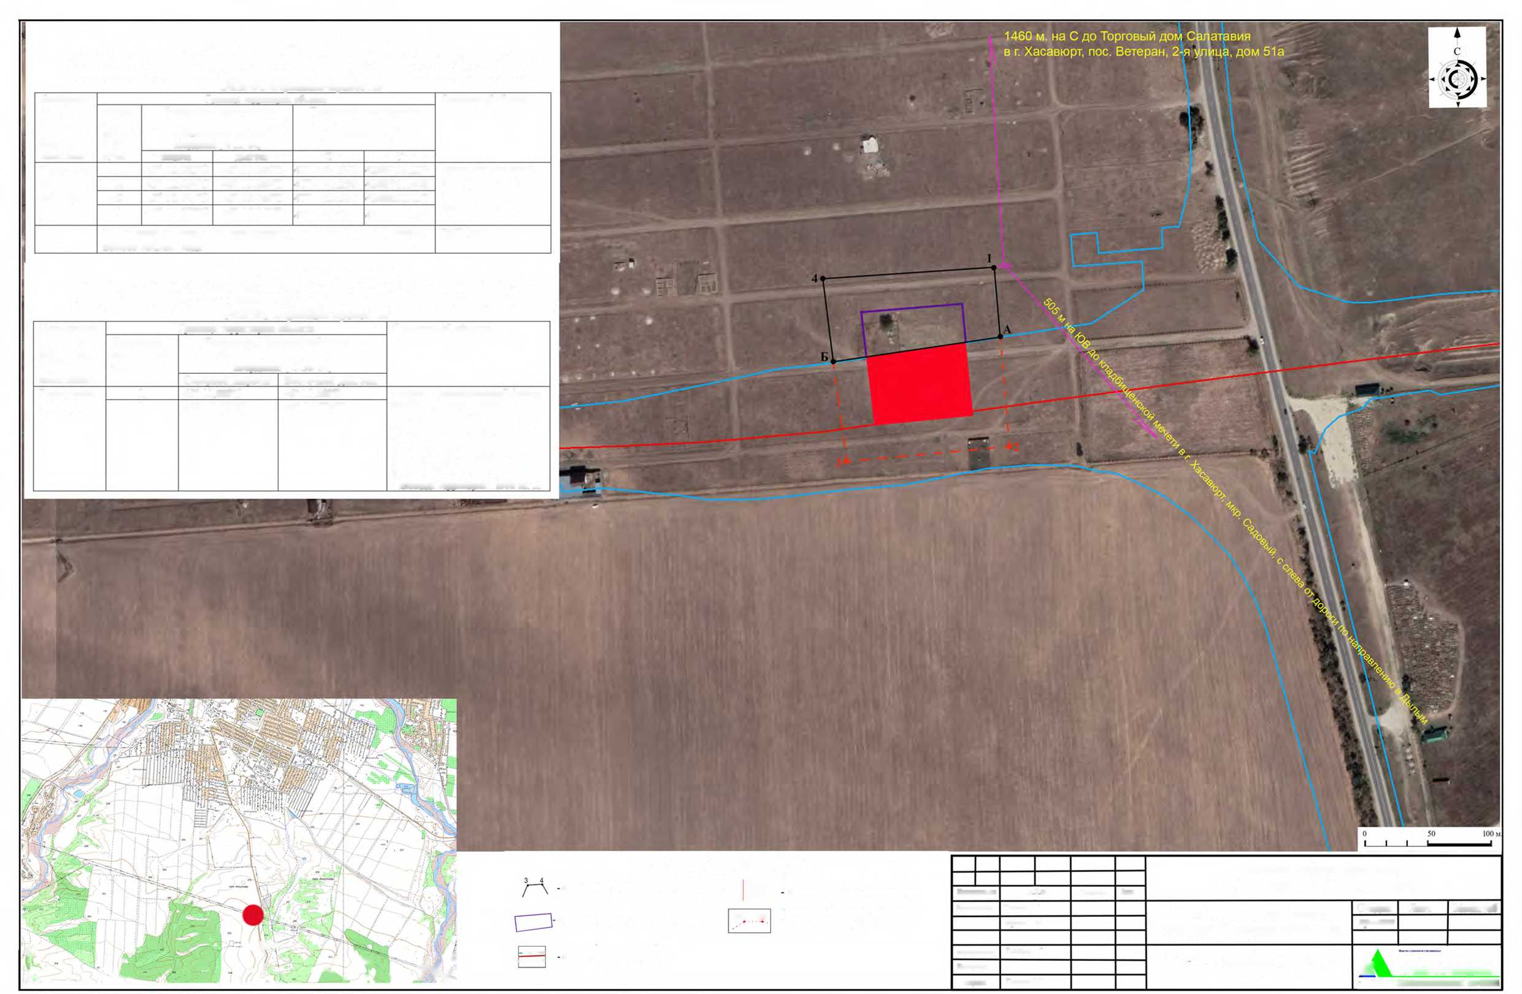
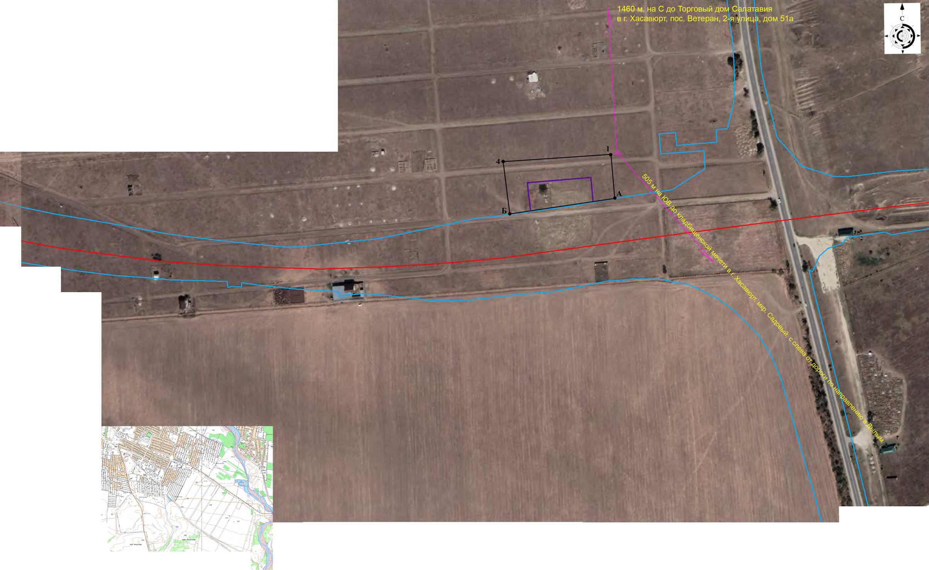
Таблица скорректированных координат
характерных поворотных точек объекта археологического наследия, по результатам
выполнения спасательных археологических работ (раскопок) на части территории
Наименова  ние  объекта, входящее в состав памятника | Граница территории объекта |  |  |  |  | Сведения об объекте
Наименова  ние  объекта, входящее в состав памятника | нумера  ция  поворо  тной  точки | Координаты характерных поворотной точки во Всемирной геодезической системе координат (WGS-84) |  | Координаты характерных точек в местной системе координат (МСК-05) |  | Сведения об объекте
Наименова  ние  объекта, входящее в состав памятника | нумера  ция  поворо  тной  точки | широта | долгота | X | Y | Сведения об объекте
Территор  ИЯ  крепости | 1. | 43° 12.083’С | 46° 35.860'В | 4774194.977 | 4268756.237 | - крепость округлой формы 45-65м, с учетом границ территории 70*90 м;
Территор  ИЯ  крепости | А | 43° 12.054’С | 46° 35.864'В | 4774141.256 | 4268761.408
Территор  ИЯ  крепости | Б | 43° 12.044’С | 46° 35.769'В | 4774123.334 | 4268632.637
Территор  ИЯ  крепости | 4. | 43° 12.079’С | 46° 35.762'В | 4774188.184 | 4268623.455
 | Уточненная площадь границ территории после исследований в полосе землеотвода |  |  |  |  | 7872 кв.м.



v
%^т

УСЛОВНЫЕ ОБОЗНАЧЕНИЯ
о ч
у \ - поворотные точки границ территории ОАН местонахождение территории крепости
■■ - - -т. t
— - полоса земельного отвода
Исполнители |  | ФИО. |  | Подпись | Дата
Разработчик |  | Гаджиев А. Б
 |  | Мусаев А.М.
Оформление |  | Гаджиев А.Б.
Контролер
Утвердил |  | Гаджиев Б.Х.
1 ⁰  1 1 | 50  1 ¹ | 100 м
Уточнение границ территории
объекта археологического наследия
Ортофотоплан план границ
территории памятника археологии
ОКИ ФЗ «Аркабаш-крепость»
Стадия | Лист | Масштаб
проект
Научно-Производственный Центр
А ТУРИЗМА и КРАЕВЕДЕНИЯ
Н (1 Ц J raNt-inuii'lB ki*ai •'£П!ОЛИ
Рис.6-3. Ортофотоплан проекта границ территории памятника археологии составленный по результатам выполнения спасательных археологических полевых работ (раскопок) на части территории ОКН ФЗ «Аркабаш-крепость», осуществленный в реализации согласованных мер обеспечения сохранности ОАН расположенного в полосе отвода планируемой реконструкции автомобильной дороги Р-217 «Кавказ» на участке км718+800 - км739+000 в обход г. Хасавюрт.
